123tinta.es presenta,
Las mejores ideas para sorprender este Día del Padre
- Regalos que se adaptan a distintos tipos de padres, desde los más viajeros hasta los que priorizan la organización o la sostenibilidad
- Productos prácticos y funcionales que combinan utilidad, personalización y facilidad de uso en el día a día

Madrid, 6 de marzo de 2026 - Al igual que existen distintos estilos de vida, también hay diferentes tipos de padres. Por eso, el Día del Padre se convierte en la ocasión perfecta para elegir un regalo que se adapte a su personalidad, sus aficiones y su día a día.
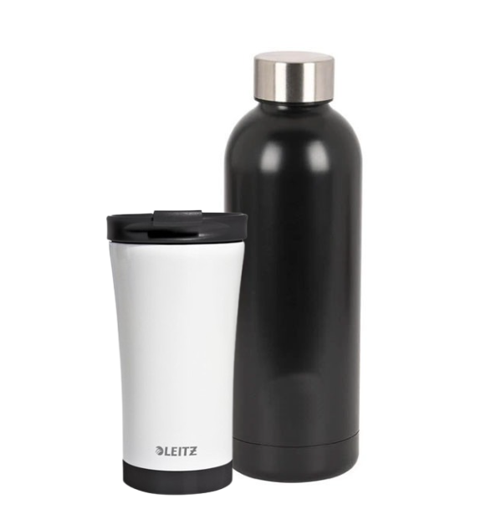
Para quienes aún no tienen decidido qué regalar, 123tinta.es, el ecommerce especializado en cartuchos de impresora y tóner, propone tipos de regalos pensados para distintos perfiles de padres, desde accesorios de oficina y papelería hasta productos funcionales que se adaptan a sus necesidades y estilos de vida.
- Padre que va de un lado a otro
Para el que reparte su jornada entre reuniones, desplazamientos y momentos de teletrabajo, contar con accesorios prácticos y eficientes en el día a día es fundamental. En este perfil encajan los termos y botellas térmicas, diseñados para mantener las bebidas frías o calientes durante horas y permitir transportarlas cómodamente, para disfrutarlas en cualquier momento y lugar.
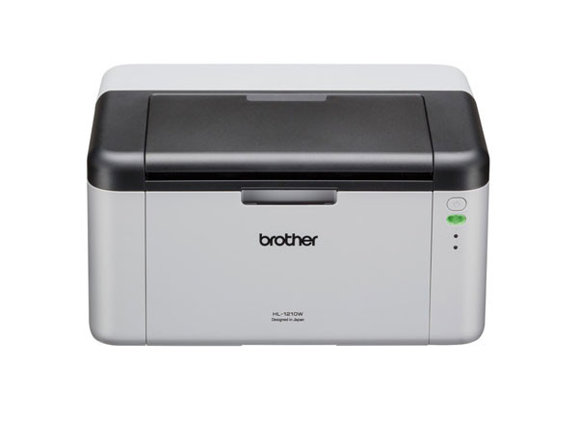
- Padre eco-friendly
Para el perfil que prioriza el consumo responsable y busca reducir su huella ambiental sin sacrificar la operatividad tecnológica en el hogar. Una opción práctica y eficiente es una impresora de "Segunda Oportunidad". En esta categoría, el ecommerce ofrece diferentes modelos en función del uso, apostando por la sostenibilidad al darles una nueva vida. Además una buena opción es acompañarlo con papel reciclado que reduzca el impacto ambiental sin renunciar a la calidad en cada impresión
- Padres modernos
Para los padres que siempre pierden sus auriculares o apenas tienen algunos de baja calidad, los auriculares inalámbricos les permiten disfrutar de su música o podcasts favoritos mientras

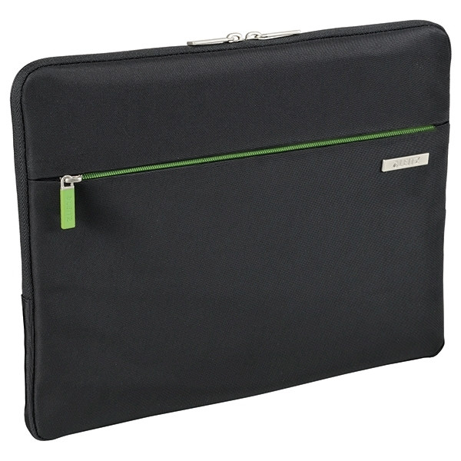
se mueven de un lado a otro. Algunos, con micrófono integrado, les facilitan realizar llamadas importantes sin interrupciones, para que puedan estar conectados cuando más lo necesiten.
4. Padre que viaja mucho
Si viaja constantemente, una funda de portátil se convierte en un accesorio imprescindible. No solo protege su equipo, sino que también facilita transportarlo de manera cómoda y segura, acompañándolo en cada desplazamiento.
5. Padre que tiene que tener todo bajo control
¿Es de los que cuida cada detalle y se asegura de que todo esté en orden? Un Smart hub se convierte en un aliado imprescindible. Le permite gestionar de manera centralizada sus dispositivos inteligentes, mantener el hogar u oficina organizado y ahorrar tiempo en su rutina diaria. Podrá controlar todo fácilmente mientras se ocupa de lo que más le importa: su familia y su día a día.
Con estas ideas, 123tinta.es invita a celebrar el Día del Padre de manera más personal y significativa, eligiendo regalos que se adapten a cada estilo de vida y que realmente hagan más fácil y agradable el día a día de los padres. Porque, más allá del obsequio, lo que cuenta es el cuidado, la atención y los pequeños detalles que demuestran cuánto se les valora.
Sobre 123 Tinta
123tinta.es nace en junio de 2021 como el ecommerce de consumibles para impresoras con la mejor relación calidad-precio del mercado. La empresa española, con sede central en Azuqueca de Henares (Guadalajara), tiene como enfoque principal la industria de los consumibles para impresoras.
Ofrece los cartuchos de tinta y tóner con la garantía de precio más bajo tanto para usuario particular como para empresas. Asimismo, cuentan con un amplio catálogo de artículos de papelería y material escolar. Dispone de un servicio de atención al cliente pre y posventa y un servicio de entrega rápida en 24 horas.

Para más información:
Actitud de Comunicación
Virginia Ayala –Virginia.ayala@actitud.es – T. 91 302 28 60

